Министерство науки и высшего образования Российской Федерации Федеральное государственное автономное образовательное учреждение высшего образования «Казанский (Приволжский) федеральный университет»

Институт физики
Кафедра радиофизики

ОТЧЕТ
по лабораторной работе

«Назначение и возможности персонального межсетевого экрана СЗИ НСД DALLAS LOCK 8.0»

Работу выполнил:
Студент группы 06-351
Гаджиев Ислам
Работу проверил:
Руководитель производственной
практики и службы информационной
безопасности КФУ
Гадельшин Д. В.

Казань 2026 г.
ОГЛАВЛЕНИЕ
1. ЦЕЛЬ И ЗАДАЧИ РАБОТЫ 3
2. КРАТКИЕ ТЕОРЕТИЧЕСКИЕ СВЕДЕНИЯ 4
2.1. Персональный межсетевой экран 4
2.2. Фильтрация и анализ трафика 4
3. ХОД РАБОТЫ И РЕЗУЛЬТАТЫ 5
3.1. Проверка связи между рабочими станциями 5
3.2. Настройка правила МЭ для блокировки сайта 5
3.3. Создание запрета передачи данных по Ethernet 7
3.4. Настройка фильтрации JScript 9
4. ОТВЕТЫ НА КОНТРОЛЬНЫЕ ВОПРОСЫ 10
5. ЗАКЛЮЧЕНИЕ 11

1. ЦЕЛЬ И ЗАДАЧИ РАБОТЫ
Цель работы - ознакомиться с функциональными возможностями и особенностями конфигурирования межсетевых экранов и фильтров на примере модуля межсетевого экрана СЗИ НСД Dallas Lock 8.0.
В соответствии с методическими указаниями для выполнения работы использовались два компьютера, расположенные в одной подсети: ПК АРМ1 с установленной СЗИ НСД Dallas Lock 8.0 и модулем МЭ, а также ПК АРМ2. В ходе работы было необходимо проверить сетевую связность, запретить доступ к ресурсу www.yandex.ru, создать запрет передачи данных Ethernet между АРМ2 и АРМ1 и настроить фильтрацию на примере параметра «Анализ SSL-трафика» и фильтра JScript.
Задачи работы:
- проверить доступность двух рабочих станций в одной подсети командой ping;
- настроить и проверить правило межсетевого экрана, блокирующее ресурс www.yandex.ru;
- создать запрещающее правило на передачу данных по Ethernet с АРМ2 на АРМ1;
- изучить параметры фильтрации модуля МЭ и проверить срабатывание фильтра JScript.

2. КРАТКИЕ ТЕОРЕТИЧЕСКИЕ СВЕДЕНИЯ

2.1. Персональный межсетевой экран
Персональный межсетевой экран (МЭ) предназначен для контроля и фильтрации сетевого взаимодействия защищаемого компьютера. Он анализирует проходящий сетевой трафик и принимает решение о его разрешении или блокировании в соответствии с заданными правилами безопасности.
Правило МЭ задает условия обработки трафика: действие (разрешить или запретить), направление, сетевые интерфейсы, пользователей, протоколы, адреса, порты и дополнительные параметры. Правила применяются последовательно, поэтому их точная настройка определяет доступность сетевых ресурсов и взаимодействие компьютеров.

2.2. Фильтрация и анализ трафика
Фильтры МЭ позволяют контролировать отдельные свойства сетевого трафика и содержимое передаваемых данных. В методике рассматривается настройка параметра «Анализ SSL-трафика» и блокировка фильтра JScript. При срабатывании фильтра модуль МЭ блокирует соответствующий трафик и может вывести уведомление пользователю.

3. ХОД РАБОТЫ И РЕЗУЛЬТАТЫ
Ниже приведен ход выполненной работы. Каждый скриншот размещен на отдельной странице внутри соответствующего подраздела; подписи взяты из названий приложенных файлов и центрированы вместе с изображениями.

3.1. Проверка связи между рабочими станциями
Шаг 1. Проверка сетевой связности АРМ1 и АРМ2.
На обоих компьютерах была открыта командная строка. С АРМ1 выполнена команда ping 192.168.50.2, а с АРМ2 - команда ping 192.168.50.1. Эта проверка должна выполняться до настройки запрещающих правил, чтобы подтвердить исходную доступность рабочих станций.
Результат. В обоих направлениях получено по четыре ответа, потери пакетов составили 0 %. Сеть между АРМ1 и АРМ2 работоспособна.
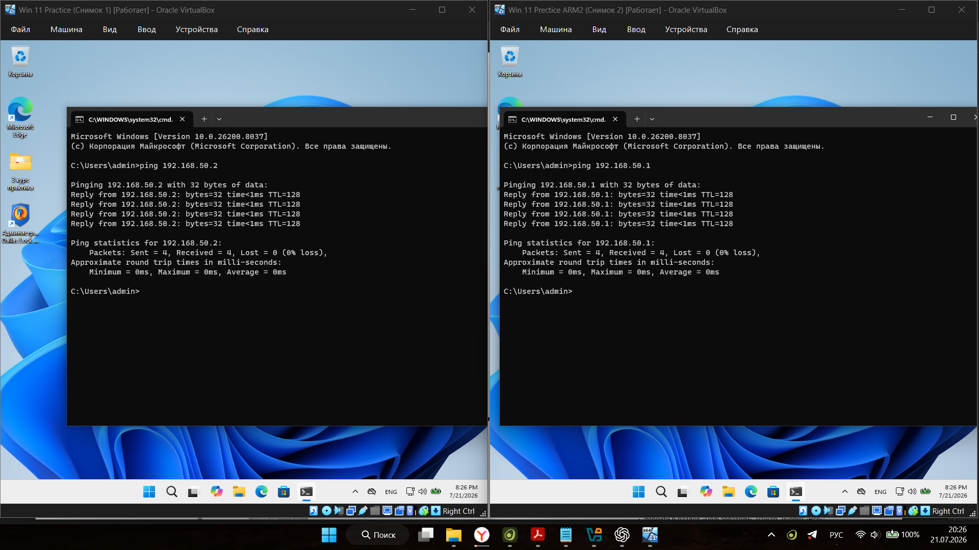
Рисунок 1 - Проверка связи между хостами

3.2. Настройка правила МЭ для блокировки сайта
Шаг 2. Настройка запрета доступа к ресурсу www.yandex.ru.
В оболочке администратора Dallas Lock 8.0 на вкладке «МЭ» была открыта категория «Правила МЭ». Для предустановленного правила № 7 «www.yandex.ru» были открыты свойства, установлен тип действия «Запретить» и активировано правило. Условием правила выступает обращение к ресурсу www.yandex.ru по внешнему IPv4-адресу.
Результат. Правило МЭ для блокировки веб-ресурса настроено и активно.
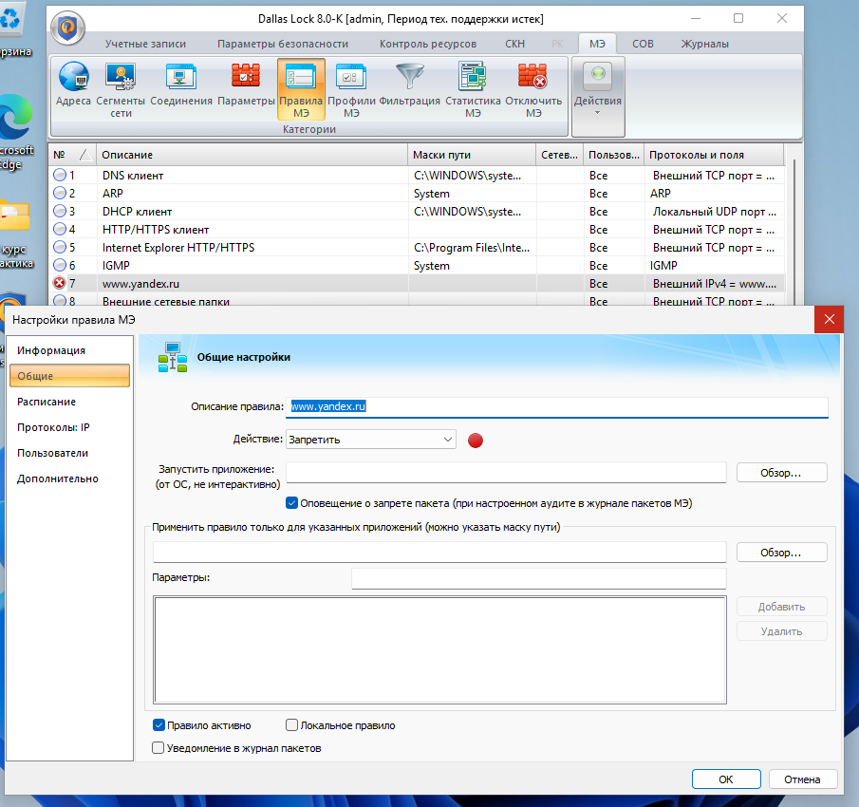
Рисунок 2 - Настройка правила МЭ для ресурса www.yandex.ru
Шаг 3. Проверка срабатывания правила блокировки сайта.
После сохранения настроек был запущен интернет-браузер и выполнена попытка открыть страницу https://www.yandex.ru. Проверка необходима для подтверждения того, что правило применяется к фактическому сетевому трафику, а не только отображается в интерфейсе администратора.
Результат. Браузер сообщает, что страница не открывается из-за истечения времени ожидания соединения; доступ к ресурсу заблокирован.
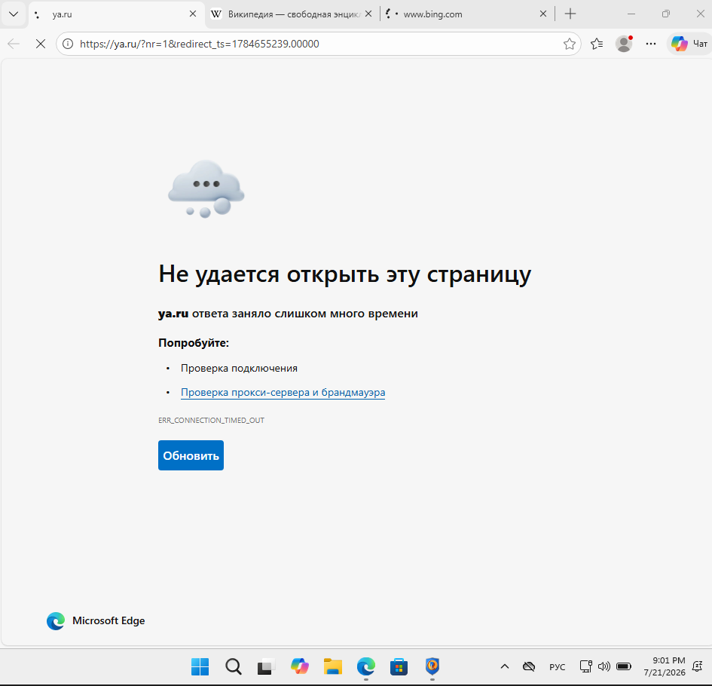
Рисунок 3 - Отсутствие доступа к ресурсу www.yandex.ru

3.3. Создание запрета передачи данных по Ethernet
Шаг 4. Создание нового правила МЭ.
Для запрета сетевого взаимодействия с АРМ2 на вкладке «МЭ» была выбрана команда создания правила. В мастере создания правила задано произвольное описание и выбран тип действия «Запретить». Это формирует основу правила, которое далее уточняется параметрами протоколов и адресов.
Результат. Создано новое запрещающее правило МЭ, доступное для дальнейшего редактирования.
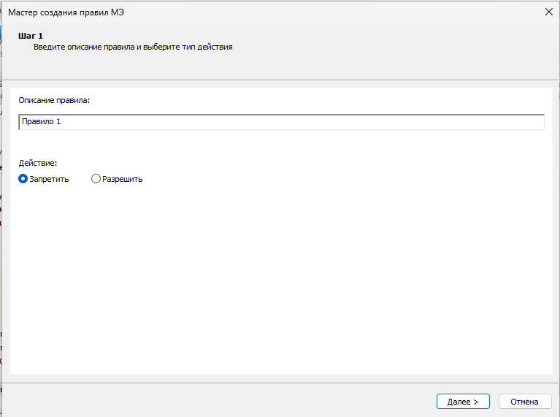
Рисунок 4 - Создание нового правила межсетевого экрана
Шаг 5. Уточнение параметров правила для Ethernet-трафика.
В свойствах нового правила были выбраны протокол Ethernet и направление передачи «Любое». В поле внешнего MAC-адреса указан физический адрес сетевого адаптера АРМ2. Для правила также были применены нужные сетевые интерфейсы и пользователи, после чего оно было сохранено и активировано.
Результат. Сформировано правило, запрещающее Ethernet-трафик, соответствующий MAC-адресу АРМ2.
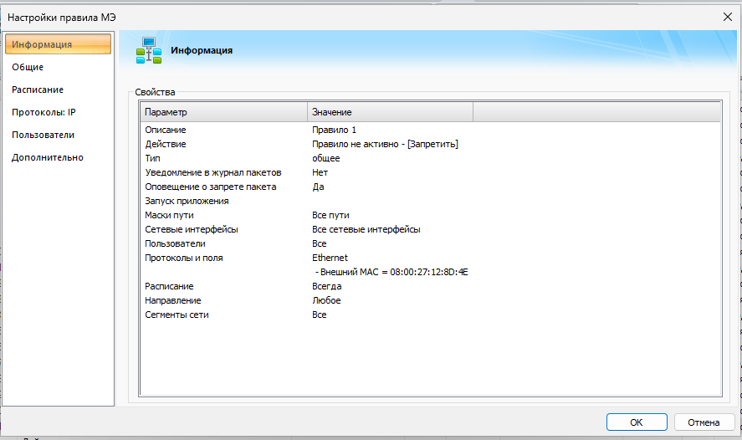
Рисунок 5 - Редактирование параметров нового правила МЭ
Шаг 6. Проверка параметров модуля МЭ.
Перед проверкой взаимодействия между АРМ2 и АРМ1 на вкладке «МЭ» была открыта категория «Параметры». На скриншоте отображается состояние параметров модуля: в частности, доверенные правила МЭ отключены, а параметры защиты и обработки трафика доступны администратору для контроля.
Результат. Параметры модуля МЭ просмотрены; конфигурация готова к проверке созданного правила.
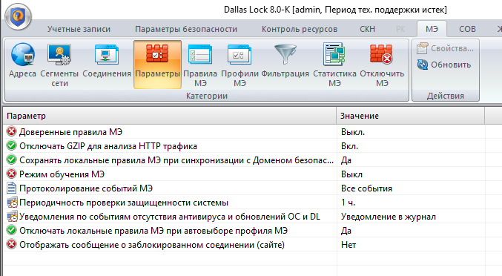
Рисунок 6 - Отключенный параметр модуля межсетевого экрана
Шаг 7. Проверка действия запрета между АРМ2 и АРМ1.
На ПК АРМ2 через командную строку была повторно выполнена команда ping в отношении АРМ1. В отличие от исходной проверки, после добавления и активации правила МЭ пакеты должны быть заблокированы.
Результат. Получены четыре сообщения Request timed out; принято 0 из 4 пакетов, потери составили 100 %. Созданное правило МЭ сработало.
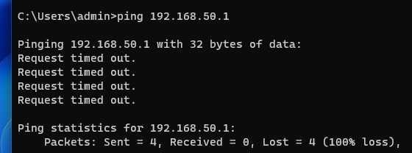
Рисунок 7 - Проверка доступа от АРМ2 к АРМ1 после добавления правила МЭ

3.4. Настройка фильтрации JScript
Шаг 8. Проверка срабатывания фильтра JScript.
На вкладке «МЭ» была открыта категория «Фильтрация» и изучен список предустановленных фильтров. Для фильтра JScript была включена блокировка данных. Затем выполнена проверка через интернет-браузер: при обнаружении соответствующего содержимого модуль МЭ должен зарегистрировать и заблокировать трафик.
Результат. Отображено уведомление Dallas Lock 8.0 о срабатывании фильтра JScript и блокировании трафика. Это подтверждает работоспособность настройки фильтрации.
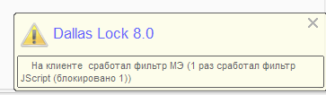
Рисунок 8 - Срабатывание правила МЭ по фильтру JScript

4. ОТВЕТЫ НА КОНТРОЛЬНЫЕ ВОПРОСЫ
1. Назначение межсетевого экрана СЗИ НСД Dallas Lock 8.0.
Межсетевой экран контролирует сетевые соединения и трафик защищаемого компьютера, разрешая или запрещая его в соответствии с настроенными правилами и фильтрами.
2. Посредством чего осуществляется работа МЭ?
Работа МЭ осуществляется посредством последовательного анализа сетевых пакетов и применения правил, в которых задаются условия обработки трафика и действие для него.
3. Что такое правило межсетевого экрана?
Это набор параметров, определяющий условия обработки трафика: адреса, протоколы, направление, интерфейсы, пользователей и действие «разрешить» или «запретить».
4. Как выполняется создание правила МЭ в оболочке администратора?
На вкладке «МЭ» в категории «Правила МЭ» выбирается команда создания. В мастере указывают описание и действие, затем в свойствах задают протоколы, адреса, интерфейсы и другие условия, после чего правило сохраняют и активируют.
5. Какое действие применяется к пакетам, не попавшим ни под одно правило МЭ?
К таким пакетам применяется действие, определенное политикой МЭ по умолчанию. В защищенной конфигурации обычно используется запрет трафика, который явно не разрешен политикой.
6. Какая функциональная возможность МЭ позволяет выполнять контроль сетевого трафика по содержимому?
Такую возможность обеспечивают фильтры МЭ и анализ трафика, например фильтрация JScript и анализ SSL-трафика.
7. Что такое сетевой пакет?
Сетевой пакет - структурированная единица данных, передаваемая по сети. Он содержит служебную информацию для доставки и полезные данные.

5. ЗАКЛЮЧЕНИЕ
В ходе лабораторной работы были изучены назначение и базовые возможности персонального межсетевого экрана Dallas Lock 8.0. Была подтверждена исходная связность АРМ1 и АРМ2, после чего настроено правило блокировки ресурса www.yandex.ru и проверено его срабатывание в браузере.
Также было создано запрещающее правило для Ethernet-трафика с АРМ2 на АРМ1 по физическому MAC-адресу. Повторная проверка командой ping показала 100 % потерь пакетов, что подтвердило применение правила межсетевого экрана.
Дополнительно была проверена фильтрация JScript. Уведомление о блокировке трафика подтвердило, что модуль МЭ способен не только контролировать сетевые соединения по правилам, но и применять фильтры к содержимому сетевого трафика.

